Podane przez Zamawiającego wymiary poszczególnych elementów wyposażenia są wymiarami nominalnymi, pożądanymi. Ze względu na nieuniknione niedoskonałości wykonawcze, wymiary rzeczywiste mogą odbiegać od nominalnych. Zamawiający przyjmuje współczynnik tolerancji w podanych wymiarach (+ -) 20%.

Lp. | Nazwa asortymentu | Opis asortymentu | Zdjęcie podglądowe | Ilość | Cena netto | Cena brutto | Wartość brutto
1. | Krzesło obrotowe | Wyposażone w wysokie, ergonomicznie wyprofilowane oparcie, zapewniające optymalne wsparcie dla kręgosłupa. Regulowana wysokość. Krzesło na kółkach.  - Materiał: 100% włókno syntetyczne.  - śr. 63 cm  - wym. Siedziska 50 x 48 cm  - wys. siedziska 51-57 cm  - Kolor: limonkowo-czarny | 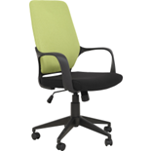 | 2 szt.
2. | Zestaw stół 1-os buk z krzesłem | Krzesła z siedziskiem i oparciem wykonanym ze sklejki bukowej w kolorze naturalnym, o gr. 8 mm w rozmiarach 5-6. Stelaż został wykonany z rury płaskoowalnej o wym. 38 x 20 mm i 30 x 15 mm. Wyprofilowane siedzisko eliminuje ucisk pod kolanami w trakcie siedzenia, a szerokie, zaokrąglone oparcie zapewnia wygodę. Podstawa w kształcie litery H zapewnia wysoką stabilność. Blat jest chroniony przed zarysowaniem 3 stopkami umieszczonymi pod siedziskiem. Zatyczki z tworzywa chronią podłogę przed zarysowaniem. Krzesła można stawiać jedno na drugim. Zgodne z normą PN-EN 1729-1:2016-02 PN-EN 1729-2+A1:2016-02 PN-F 06009:2001 Stół: rozmiar blatów: 1-osobowy (70 x 50 cm). Stoły z regulacją 5–6. Blaty płyta – laminowana o gr. 18 mm: buk, obrzeże ABS o gr. 2 mm. Narożniki proste. Stelaż kolor zielony. Stoły są wyposażone w haczyki na tornister, plastikowe zatyczki chroniące podłogę przed zarysowaniem oraz zatyczki chroniące stelaż przez zarysowaniem go podczas regulowania wysokości.  - Kolor: buk, zielony | 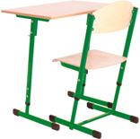 | 28 szt.
3. | Biurko  z zaokrąglonymi narożnikami,  z 2 szafkami i szufladą buk | Biurka wykonane z płyty laminowanej o gr. 18 mm w tonacji buku, wykończone obrzeżem o gr. 2 mm. Wyposażone w 2 szafki i szufladę, zamykane na zamek. • wym. 130 x 60 x 76 cm | 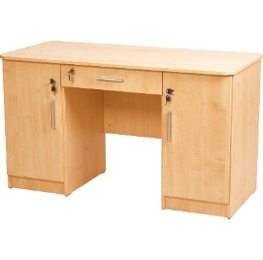 | 2 szt.
4. | Zetaw mebli 1 | Meble wykonane z klonowej i białej płyty laminowanej o gr. 18 mm. Skład zestawu:  • Regał, 2 szt. wykonane z klonowej płyty laminowanej o gr. 18 mm. Minimum 2 półki, wym. 82 x 48 x 117,4 cm  • Regał klon, 3 szt. wykonane z klonowej płyty laminowanej o gr. 18 mm., wym. 82 x 48 x 82,2 cm  • Nadstawka głęboka - klon, 4 szt. do głębokich regałów , wykonane z klonowej płyty laminowanej o gr. 18 mm., wym. 82 x 48 x 35,2 cm  • Drzwi niskie 90 st. z zamkiem 2 szt. - białe, 2 pary. Drzwi wykonane z płyty laminowanej o gr. 18 mm. Zawiasy umożliwiające otwieranie szafki pod kątem 90 stopni i zastosowano w nich mechanizm cichego domyku. Wyposażone w zamek, wym. 40,5 x 34,9 cm  • Drzwi średnie 90 st. z zamkiem 2 szt. - białe, 3 pary. Drzwi wykonane z płyty laminowanej o gr. 18 mm. Zawiasy umożliwiające otwieranie szafki pod kątem 90 stopni i zastosowano w nich mechanizm cichego domyku. Wyposażone w zamek. Wym. 40,5 x 70,1 cm  • Drzwi wysokie 90 st. z zamkiem 2 szt. - białe, 2 pary. Drzwi wykonane z płyty laminowanej o gr. 18 mm. Zawiasy umożliwiające otwieranie szafki pod kątem 90 stopni i zastosowano w nich mechanizm cichego domyku. Wyposażone w zamek. Wym. 40,5 x 105,3 cm  • wym. całego zestawu 410 x 49,8 x 187,8 cm  * Kolor: klon, biały | 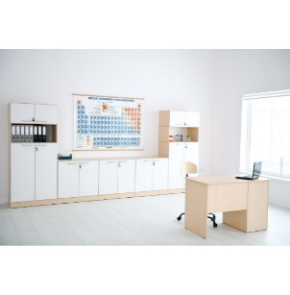 | 1 kpl.
5. | Zestaw mebli 2 | Meble wykonane z klonowej i białej płyty laminowanej o gr. 18 mm.  • Regał głęboki - klon, 3 szt., wykonane z klonowej płyty laminowanej o gr. 18 mm. Wym. 82 x 48 x 117,4 cm  • Nadstawka głęboka – klon, 3 szt. Do głębokich regałów, wykonane z klonowej płyty laminowanej o gr. 18 mm. Wym. 82 x 48 x 105,6 cm  • Nadstawka głęboka - klon, 3 szt. do głębokich regałów, wykonane klonowej płyty laminowanej o gr. 18 mm. Wym. 82 x 48 x 70,4 cm  • Moduł 3-częściowy - klon, 1 szt., Cokół służący do połączenia ze sobą regałów o wym. 82 x 48 x 223 cm, wyposażony w metalowy drążek do mocowania drabiny, wys.11,2 cm, głęb. 48 cm, dł. 246 cm  • Drzwi średnie 90 st. z zamkiem 2 szt. - białe, 3 pary. Drzwi wykonane z płyty laminowanej o gr. 18 mm, kolor biały. Zawiasy umożliwiające otwieranie szafki pod kątem 90 stopni i zastosowano w nich mechanizm cichego domyku. Wyposażone w zamek. Pasują do regałów • 2 szt., wym. 40,5 x 70,1 cm  • Drzwi wysokie 90 st. z zamkiem 2 szt. - białe, 5 par. Drzwi wykonane z płyty laminowanej o gr. 18 mm. Zawiasy umożliwiające otwieranie szafki pod kątem 90 stopni i zastosowano w nich mechanizm cichego domyku. Wyposażone w zamek. Pasują do regałów, 2 szt., wym. 40,5 x 105,3 cm  • wym. całkowity 246 x 49,8 x 304,6 cm  * Kolor: klon, biały | 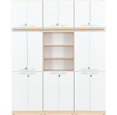 | 1 kpl.
6. | Tablica szkolna tryptyk z nadrukiem | Zielona powierzchnia o właściwościach magnetycznych, powłoka akrylowo-poliestrowa, bardzo trwała i odporna na zarysowania. Wykonana na ocynkowanej blasze, magnetyczna. Rama aluminiowa, wykończona bezpiecznymi narożnikami z tworzywa. Skrzydła przymocowane czterema zawiasami. Półka aluminiowa na całej długości. W komplecie znajduje się: tablica, rynna, zestaw kołków i śrub do mocowania. Gwarancja: 2 lata. • boczne tablice z jednostronnym nadrukiem linii i kratki • wym. 170 (340 po rozłożeniu) x 100 cm  Kolor: zielony | 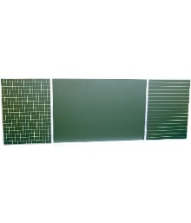 | 1 szt.
7. | Tablica zielona, kredowa | Tablica o powierzchni kredowej, przeznaczona do montowania w nadstawkach • wym. tablicy 75,5 x 118,5 cm • gr. tablic 1 cm  * Kolor: zielony | 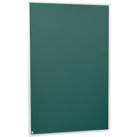 | 1 szt.
8. | Zestaw mebli 3 | Skład zestawu meblowego: *Szafa 155 z zamkiem, 1 szt.wykonana z płyty laminowanej w tonacji klonu, o gr. 18 mm oraz 25 mm na wieńcach górnych i dolnych, wykończonej obrzeżem. Wyposażona w metalowe nóżki w kolorze aluminium z regulacją poziomu. 3 półki, zamek, wym. 80 x 42 x 155 cm  *Szafa z witryną 155 z zamkiem, 1 szt.wykonana z płyty laminowanej w tonacji klonu, o gr. 18 mm i 25 mm na wieńcach górnych i dolnych, wykończonej obrzeżem. Wyposażona w witrynę z aluminiową ramką i szkłem piaskowanym o gr. 4 mm oraz w metalowe nóżki w kolorze aluminium z regulacją poziomu. Szafka jest zamykana na zamek. 2 półki, wym. 80 x 42 x 155 cm  *Szafa ubraniowa, 1 szt.Wysoka szafa ubraniowa z zamkiem. Wykonana z płyty laminowanej o gr. 18 mm, w tonacji klonu. Wieniec dolny i górny z płyty o gr. 25 mm. Po jednej stronie szafy drążek na wieszaki, a powyżej półka. Po drugiej stronie 4 półki • wym. półek: 36,8 x 55,4 x 33,6 cm • wym. całkowite 80 x 58 x 190 cm  *Biurko 140, 1 szt.Biurko na metalowej konstrukcji w kolorze aluminium, którą tworzy rama i nogi wyposażone w stopkę regulacyjną. Stopka umożliwia idealne wypoziomowanie mebla - regulacja w zakresie do 25 mm. Blat wykonany z płyty laminowanej w tonacji klonu, o gr. 25 mm, wykończonej obrzeżem o gr. 2 mm. Pod blatem znajduje się listwa do poziomego okablowania, a w blacie przelotka, wym. 140 x 80 x 76 cm  *Dostawka do biurka - lewa, 1 szt., zaokrąglona. Na dwóch nogach w kolorze aluminium, wyposażonych w stopkę regulacyjną. Stopka umożliwia idealne wypoziomowanie mebla - regulacja w zakresie do 25 mm. Blat wykonany z płyty laminowanej w tonacji klonu, o gr. 25 mm, wykończonej obrzeżem o gr. 2 mm. Dostępna w wariancie lewym lub prawym. • śr. 100 cm • zwiększa długość biurka o 69 cm • wys. 76 cm  *Krzesło obrotowe szare, 1 szt. Szerokie, komfortowe siedzisko i ergonomicznie wyprofilowane oparcie tapicerowane tkaniną polipropylenową. Regulowane podłokietniki (góra – dół). Chromowana podstawa. Kółka do powierzchni dywanowych w standardzie. Mechanizm Tilt, funkcja swobodnego kołysania, możliwość blokady kąta odchylenia oparcia w pozycji do pracy, możliwość regulacji siły oporu oparcia pozwala na dostosowanie szybkości odchylenia oparcia i siedziska do wagi użytkownika, regulacja wysokości siedziska umożliwia dopasowanie krzesła do wzrostu każdej siedzącej na nim osoby, regulowana wys. siedziska 47-55 cm, wys. całkowita: 100-113 cm  *Krzesło alu szare, 2 szt. Obszerne, komfortowe siedziska i oparcia, staranne wykonanie. Wygodne oraz praktyczne. Materiał 100% poliester szer. siedziska: 47 cm, gł. siedziska: 45 cm, wys. siedziska: 47 cm; szer. siedziska: 47 cm, gł. siedziska: 45 cm, wys. siedziska: 47 cm.  *kolor: Klon | 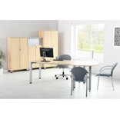 | 1 kpl.
9. | Fotel obrotowy | Fotel obrotowy z regulowaną wysokością siedziska. Front wykonany z poliuretanu, tył i boki z pvc, podłokietniki z polipropylenu. Podstawa i kółka są nylonowe.  • wym. siedziska 49 x 49 cm  • wym. oparcia 50 x 65 cm  * Kolor: czarny | 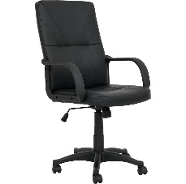 | 1 szt.
10. | Biurko z kontenerkiem i półką na klawiaturę | Zestaw składa się z: • biurko proste – klon. Biurko wykonane z płyty laminowanej o gr. 18 mm w tonacji klonu, wykończone obrzeżem o gr. 2 mm, wym. 140 x 70 x 76 cm • Kontenerek z piórnikiem i szufladami – klon. Kontenerek na kółkach z hamulcem, wykonany z płyty laminowanej w tonacji buku, klonu lub brzozy, o gr. 18 mm. Górna część z piórnikiem z zamkiem, trzy dolne z szufladami. • wym. 42 x 58 x 64 cm • wym. wewnętrzne szuflady: 31,4 x 43 x 7,8 cm (front o wym. 39,8 x 15,2 cm). • Półka na klawiaturę do biurka – klon. Półki na klawiaturę dostosowane do montażu przy biurkach. Wykonane z płyty laminowanej o gr. 18 mm w tonacji klonu, wykończone obrzeżem o gr. 2 mm. • wym. 50 x 35 cm  Kolor: klon | 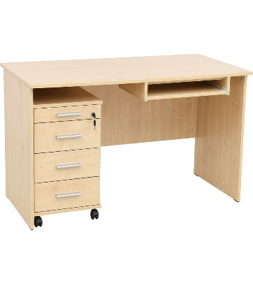 | 2 szt.
11. | Metalowa szafa aktowa 100 | Metalowa szafa biurowa wykonana z blachy w kolorze popielatym. Wyposażona w półki przestawne oraz dwuskrzydłowe drzwi z zamkiem cylindrycznym, wzmocnione od wewnatrz metalowym profilem zapewniającym wysoką stabilność. Ma otwory, które umożliwiają połączenie szaf ze sobą lub przytwierdzenie ich do ściany (co wpływa na poprawę ich stabilności). Każdy zamek wyposażony jest w standardzie w dwa kluczyki.  • wym. 100 x 42 x 200 cm  * Kolor: popielaty | 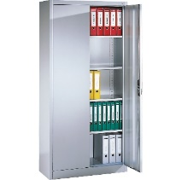 | 1 szt.
12. | Zestaw mebli 4 | Zestaw mebli biurowych, w tym: | 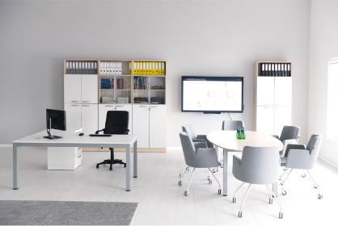 | 1 kpl.,  w tym:
 |  | Drzwi witrynowe, szklane w ramce aluminiowej.  Dostosowane do zamontowania w nadstawce i w regałach.  • wym. 40,5 x 70,1 cm  - Szkło, aluminium | 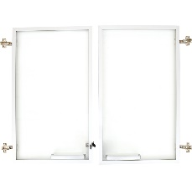 | 2 pary
 |  | Drzwi wykonane z płyty laminowanej o gr. 18 mm. Zawiasy umożliwiające otwieranie szafki pod kątem 90 stopni i zastosowano w nich mechanizm cichego domyku. Pasują do regałów i nadstawek.  • 2 szt.  • wym. 40,5 x 105,3 cm  - Kolor: biały | 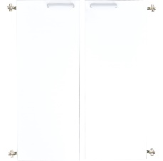 | 2 pary
 |  | Regały wykonane z klonowej płyty laminowanej o gr. 18 mm.  • wym. 82 x 38 x 117,4 cm  * Kolor: klon | 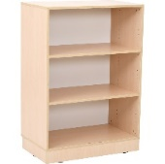 | 4 szt.
 |  | Drzwi wykonane z płyty laminowanej o gr. 18 mm. Zawiasy umożliwiające otwieranie szafki pod kątem 90 stopni i zastosowano w nich mechanizm cichego domyku. Pasują do regałów i nadstawek.  • 2 szt.  • wym. 40,5 x 70,1 cm  * kolor: biały | 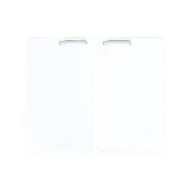 | 2 pary
 |  | Nadstawki do regałów, wykonane z klonowej płyty laminowanej o gr. 18 mm. Nadstawki o głębokości 38 cm,  • wym. 82 x 38 x 35,2 cm  * kolor: klon | 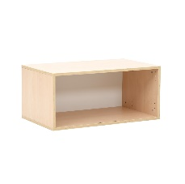 | 4 szt.
 |  | Drzwi wykonane z płyty laminowanej o gr. 18 mm. Zawiasy umożliwiające otwieranie szafki pod kątem 90 stopni i zastosowano w nich mechanizm cichego domyku. Wyposażone w zamek. Pasują do regałów.  • 2 szt.  • wym. 40,5 x 105,3 cm  * Kolor: biały | 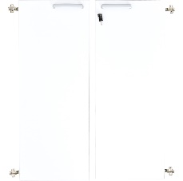 | 2 pary
 |  | Nadstawki do regałów, wykonane z klonowej płyty laminowanej o gr. 18 mm. Nadstawki o głębokości 38 cm,  • wym. 82 x 38 x 70,4 cm  * Kolor: klon | 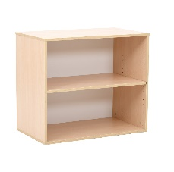 | 4 szt.
 |  | Dywan 1 szt. o jednolitym kolorze. Skład runa 100% PP heat-set frise, przędza pojedyncza. Posiadają Certyfikat Zgodności tzn. Atest Higieniczny. Pokryty środkiem uniepalniającym.  • wysokość runa: 7 mm  • wym. 2 x 2 m  Należy przyjąć tolerancję dla wymiarów +/- 2-3%.  * Kolor: szary | 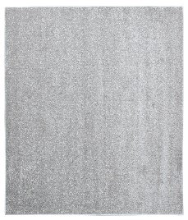 | 1 szt.
RAZEM:

